Neuroveda (augustový turnus)

# Neuroveda (augustový turnus)

[Zpět na rozcestník zpětné vazby](../index.html) | [Tento report we Wordu](report_Neuroveda_August.docx) | [Data v CSV](data_Neuroveda_August.csv)

## Hodnocení kurzu

Průměrná známka:

|  |  |
| --- | --- |
| Blok setkání | Průměrná známka |
| A | 1.12 |
| B | 1.05 |
| oba | 1.08 |

### Hodnocení po dnech

A a B jsou bloky (A je 9-10:30, B je 11-12:30)

Známky jsou jako ve škole: 1 je nejlepší, 5 nejhorší

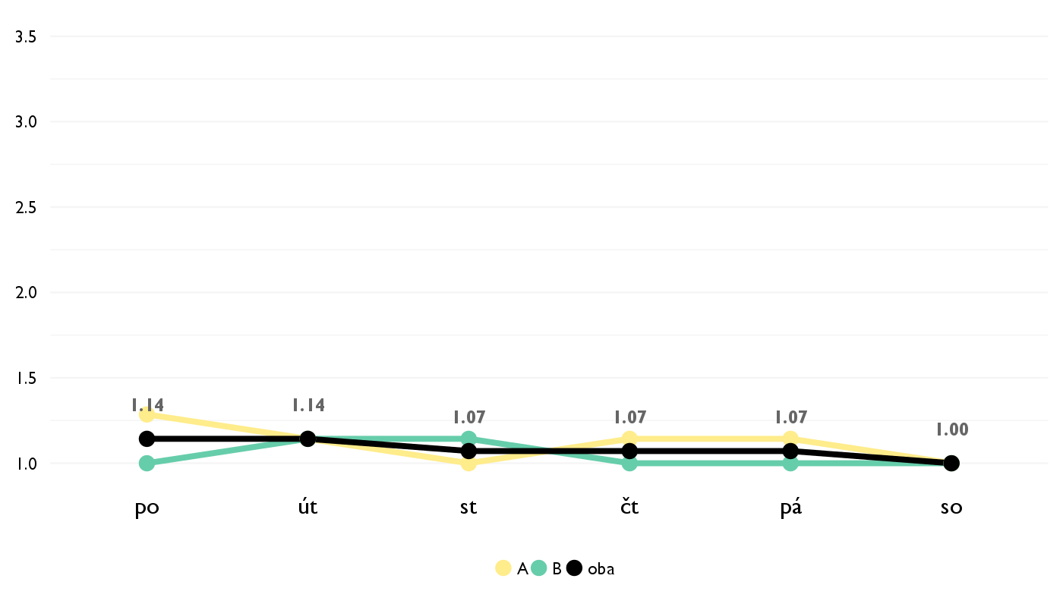

### Co se na kurzu líbilo

* Spôsob vysvetlovania nášho velmi mudreho lektora Mata. Je to pre mna velky vzor a navod, podla ktoreho by som sa chcela riadiť i ja. Naučil ma rozmýšlať a hladať pričiny roznych problemov novým, efektivnejšim sposobom.
* Vedecky pristup aplikacia deduktivneho myslenia a cool pokusy a vo vseobecnosti informacie
* Lektor mato bol fakt super a vie vsetko velmi dobre vysvetli a tie experimety. Boli naj
* prichadzanie na veci vlastnym rozmyslanim, teoreticke poznatky spate s praktickymi
* Názorné experimenty.
* Kurz bol neskutočne interaktívny, nikto nezostal nezapojený a boli to veci nesmierne zaujímavé.
* Rychlé tempo a hodně otázek od Maťa, bavilo mě zkoušet přijít na to, jak věci fungují, mimo pouhé přijímání informací. A experimenty!
* Styl vyucovania, lektor miestami kladol sugestivne otazky aby sme dokazali prist na opovede hoci aj sami, ucivo bolo putave a prezentacia naozaj pomohla.
* Páčilo sa mi, že sme mohli vidieť rôzne experimenty a kurz nebol len nudnou teóriou ale vedou v praxi. Téma bola zaujímavá a určite ma to pohlo vpred v pohľade na neurovedu. Veľmi sa mi páčilo zapálenie lektora pre kurz, ktoré bolo také nákazlivé, až sme si to užívali všetci.
* Celá vyuka a experimenty, ktoré sme skúšali boli dosť super a vtipne. Páčilo sa mi takisto ako Matej zaujímavo rozprával o všetkých témach.
* To, že som sa dozvedela mnoho vecí, kt. Sa inde len tak nedozviem..A hlavne pokusy
* pokusy a interaktivne cvicenia. intenzivna diskusia medzi ucastnikmi a lektorom. like!
* odbornost lektora a spousta pokusu
* Putave vysvetlovanie lektora, odbornost lektora a rozne experimenty.

### Co na kurzu změnit

* Myslím, že ak bude taky zaujimavy kazdý rok, tak si pozornost určite prietiahne, takže na nom podla mna netreba menit nic.
* Nic je to legendary
* prosim niv nemente a musite prinut mata aby z neurovedy neodisiel
* nic
* nič na ňom nemeniť, hlavne nie lektora :)
* Nic bych neměnila
* Ucebnu, v spolocenskej bola rano celkom zima.
* Viac citrónov. Došli až moc skoro.
* Nič
* nic. presvedcte mata macaka, nech pride aj na buduci rok :)
* uvitaaala bych mozna vic materialu predem
* ...

## Hodnocení lektora

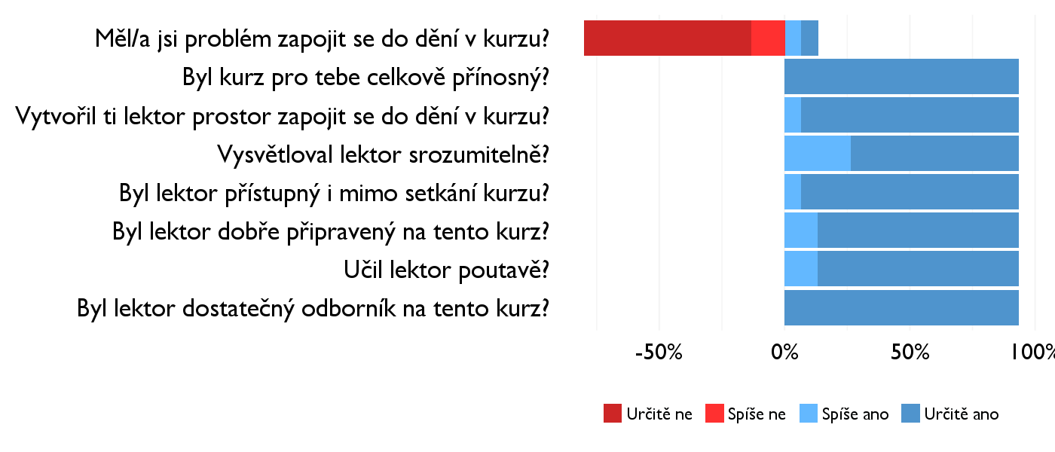

### Komentáře k lektorovi

* Ma skvely putavy sposob vyucovania
* nemam
* nemam
* Maťo, neposúvaj ho ďalej, si najlepší :)
* Občas bylo něco vysvětleno moc rychle, ale vždycky jsme se k tomu vrátili a nebyl problém :)
* Lektor bol super. Vedel odpovedať na všetky otázky a bol veľmi ústretový aj keď sme ho žiadali o knihy a nejaké užitočné rady. Spôsob učenia bol dobrý, vždy nám vysvetlil všetko, čo sme nechápali aj v prípade, že kurz skončil.
* Matej Macak rocks! :)

## Náročnost kurzu

### **Jak hodnotíš náročnost...**

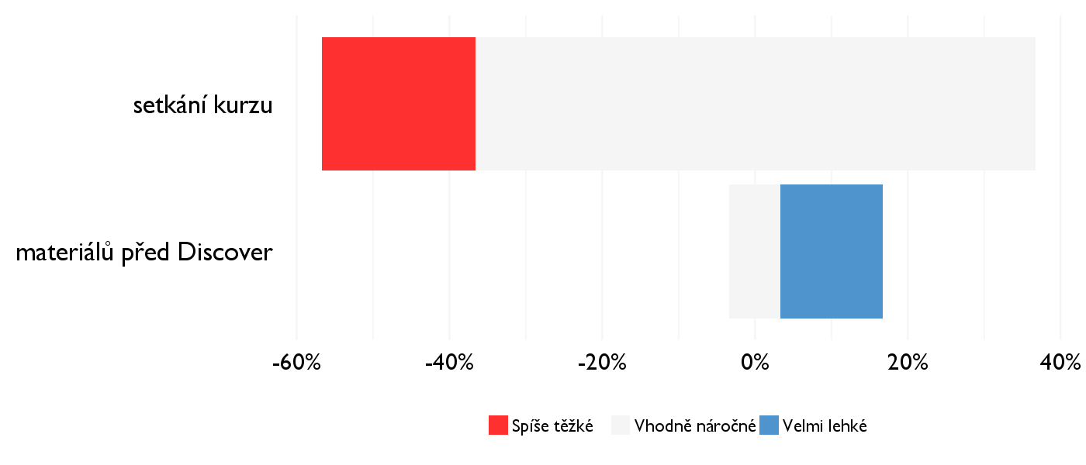

## Didaktika

Na některé otázky jsme se na augustovém turnuse neptali - tam uvidíte nadpis bez grafu.

### Jak lektor učí a měl by to změnit?

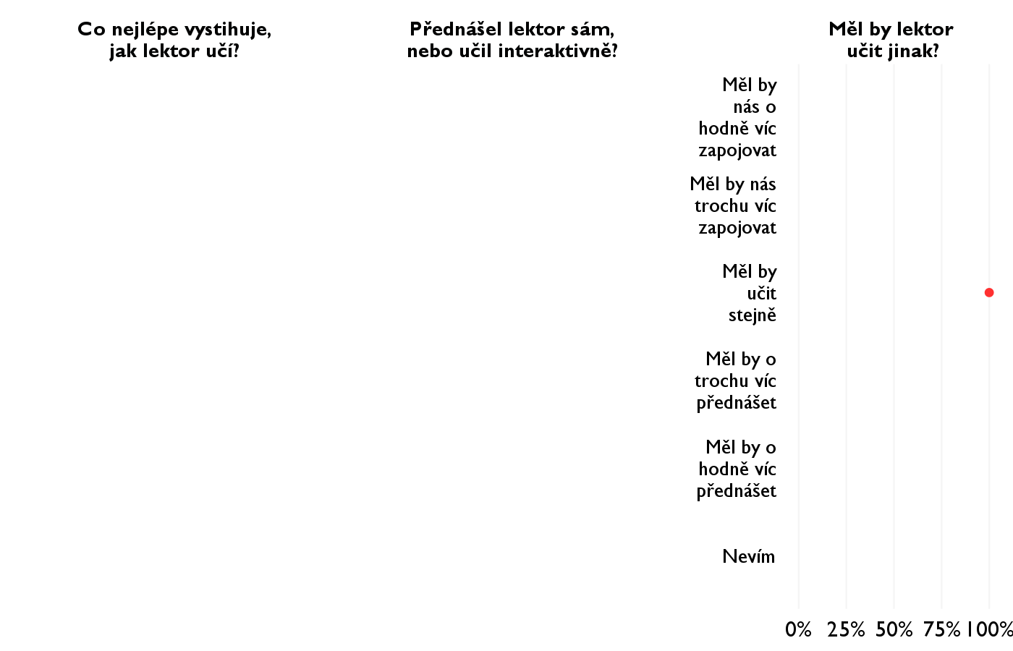

### Jak se studentům nejlépe učí?

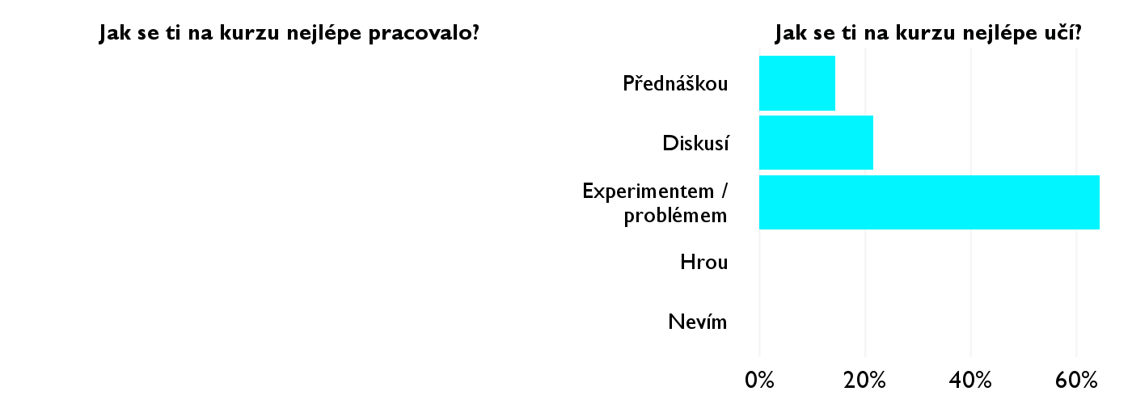

## Ovlivnil tě kurz nějak?

**Pokud ano, jak? Pokud ne, proč ne?**

* Ano, pomohol mi utvrdit sa vo svojom rozhnodnuti, čo dalej študovať a čomu sa v živote venovať.
* Ano v chuti studovat prirodne vedy
* Rozsiril mi poznaty o neurovede a tom ako mozog a neurony funguju
* motivacia venovat sa tejto oblasti viac
* minimálne budem môcť rôznymi experimentami ohurovať okolie :)
* Excitoval moje nadšení a zvědavost, těším se, až si najdu online přednášky a knížky a dozvím se víc.
* V chapani principov fungovania mozgu, jeho ,,bugoch,, a v mojich zaujmoch, kedze ucivo bolo putave
* Zaujal ma a určite sa budem venovať neurovede aj v budúcnosti.
* Prinútil ma premýšľať o štúdiu neurovedy v medicíne, nad čím som predtým až tak neuvažovala.
* Áno, viac sa plánujem tomu venovať
* naucila som sa vela noveho, hlavne o fungovani ludskeho mozgu a o tom, ako casto sme klamani vlastnymi zmyslami.
* ano, mám vetsi zajem o mozek a mozna se mu chci venovat v budoucnu
* Este viac sa prehlbil moj zaujem o tuto oblast.